ВЕСНА НА МАКСИМУМ. НІДЕРЛАНДИ + ПАРК КЕКЕНХОФ
(шкільні канікули)

1 день

Початок подорожі

Зустріч туристів у м. Київ. Відправлення автобуса.
Перетин українсько-польського кордону. Переїзд по території Польщі.
Нічний переїзд.

2 день

Величний Берлін

Прибуття в Берлін.
Запрошуємо на оглядову екскурсію «Імперська велич Берліна». Берлін проявляє себе у всіх сферах: він дбайливо зберігає подарунки століть і з надзвичайним смаком вписує їх в сьогоднішній день. Запрошуємо вас перегорнути сторінку історії і побачити Берлін таким, який він є зараз: могутній Рейхстаг, Гестапо, Музейний острів, Берлінський палац, Паризька площа і візитна картка Берліну – Бранденбурзькі ворота. Крім того, на вас очікує головна вулиця - Бульвар Унтер ден Лінден, а також Жандарменмаркт – найкрасивіший архітектурний ансамбль Берліну. Обов'язково матимите нагоду побачити East Side Gallery – фрагмент Берлінскої стіни з розписами графіті.
Вільний час. Вечеря*.
Переїзд в транзитний готель. Ночівля.

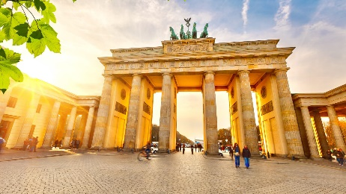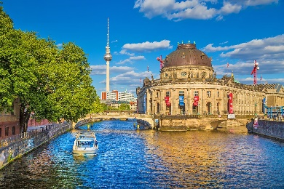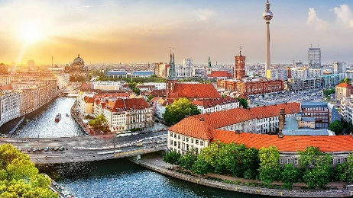

3 день

Знайомство з Голландією

Сніданок. Виселення з готелю.
По дорозі в Амстердам запрошуємо усіх відвідати екскурсію «Серце Голландії» (35 євро для дорослих/ 30 євро для дітей). Місцеві жителі говорять - "Хто не бачив провінції - той не бачив Голландії"! Ви потрапите в музей під відкритим небом - Заансе Сханс. П'ять старовинних млинів прикрашають берег річки Заан. Млини в Нідерландах - це життя! Ви дізнаєтесь, як в Нідерландах роблять твердий голландський сир. Звісно, його можна буде скуштувати! Адже в місцевій сироварні виробляють більше 30 видів сирів, серед яких найбільш улюблений голландцями - Гауда. Тут можна також його придбати. В іншому павільйоні майстри покажуть, як виробляли колись дерев'яні черевички - кломпи, в яких голландці ходять дотепер! Продовжимо знайомство з Голландією. Переїзд в Волендам - рибацьке містечко на березі моря, де розмістилися дерев'яні будинки в оточенні човнів, яхт та катерів. В цьому затишному місці хочеться оселитися. Місцеві мешканці живуть й досі в відомих дерев'яних будиночках, які коштують дуже дорого. А в вихідні та святкові дні вони вдягаються національні костюми. Тут у вас буде можливість насолодитися неймовірними морськими пейзажами та спробувати бутерброд з найсвіжішим малосолоним оселедцем і копченим вугром!
Переїзд в Амстердам.
Запрошуємо на оглядову екскурсію «Амстердам - місто свободи». Щоб закохатись в Амстердам, треба відчути биття його серця та відчути його душу. Під час екскурсії для вас відкриються всі таємниці міста, вас зачарує площа Дам із Королівським Палацом, ви зазирнете в дворик Історичного музею, побачите Бегинаж (дивовижний оазис тиші і спокою в центрі вируючого міста), послухаєте передзвін Південної церкви, побачите витончену Монетну вежу. Недарма Амстердам називають "Венецією Півночі", адже каналів і різноманітних мостів в місті значно більше, ніж в Венеції. А головною водною магістраллю є канал Зингель, де ви помилуєтеся величезним пливучим квітковим ринком.
Вільний час в Амстердамі. Вечеря*.
Переїзд в готель. Поселення. Ночівля.
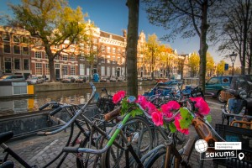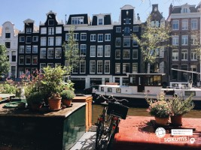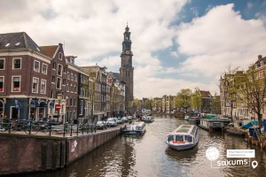

4 день

Красоти Голландії

Сніданок.

Продовжуємо знайомство з Нідерландами.

Сьогодні пропонуємо вам:

- екскурсію «Красоти Голландії Делфт і Гаага» (45 євро для дорослих/40 євро для дітей). Невелике і затишне місто принців Делфт - відкриє вам величні будівлі і храми уздовж каналів і, звичайно ж, резиденцію герцогів Оранських. Ринкова площа міста - найкрасивіша в країні. Відвідавши середньовічний Делфт, ви поринете в атмосферу 15-16 століть. А також вас чекає Гаага. Сьогодні Гаага - це місто зі старовинною архітектурою і особливим шармом мощених вуличок, типово голландських, тісно притиснутих один до одного будинків, з тихим розміреним способом життя. З іншого боку - це діловий і політичний центр країни. Тут знаходиться резиденція королівської сім’ї і уряду Нідерландів.

- екскурсію в парк Кекенгоф — всесвітньо відоме королівство квітів у Нідерландах (20 євро + вх. квиток 25 євро для дорослих/15 євро для дітей до 16 років), *працює в період з 19.03 по 10.05 - ЗАМОВЛЕННЯ ТА ОПЛАТА ПРИ БРОНЮВАННІ ТУРУ. Кекенгоф — це 32 гектари бездоганної краси, де щовесни народжується унікальний ландшафтний шедевр. Кожен сезон парк постає в новому образі: талановиті дизайнери створюють яскраві квіткові композиції відповідно до обраної теми року, перетворюючи територію на живу галерею мистецтва. Мільйони тюльпанів, нарцисів, гіацинтів, фрезій та інших весняних квітів розквітають серед вікових дерев, дзеркальних ставків, фонтанів і водоспадів. Але Кекенгоф — це не лише квіти. Це затишні алеї для неспішних прогулянок, мальовничі містки, атмосферні павільйони та куточки, де хочеться зупинитися, вдихнути аромат весни й просто насолодитися моментом. Це місце, яке надихає, закохує з першого погляду та залишає спогади на все життя. Недарма Кекенгоф вважають одним із найкрасивіших парків Європи та справжньою візитівкою весняних Нідерландів.

А чудовим доповненням екскурсійного дня буде Музей Корпус - єдиний у світі музей людського тіла (20 євро + вх. квиток 30 євро/ос.), при купівлі екскурсії «Красоти Голландії Делфт і Гаага», вартість факультативної екскурсії в музей Корпус (10 євро + вх. квиток). В першу чергу вас вразить будівля музею, яка побудована у вигляді людини, що сидить, висотою 35 метрів. А вже всередині ви знайдете відповіді на багато питань щодо людського тіла. Як скорочуються наші м'язи? Що відбувається, коли ми чхаємо? В музеї ви зрозумієте, як саме працюють наші органи, а також як вони пов'язані один з одним. Використовуючи найсучасніші технології, такі як 5d ефекти, велетенські точні копії і звуки, Corpus створює ілюзію подорожі по реальному тілу. Ви навіть можете почути биття людського серця!

Обід/вечеря*.

Повернення в готель. Ночівля.

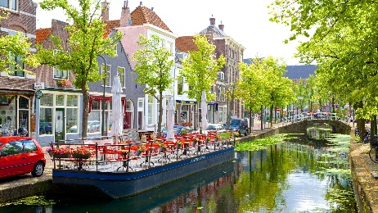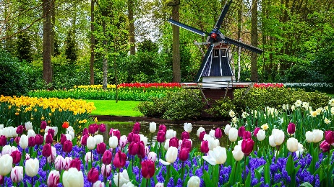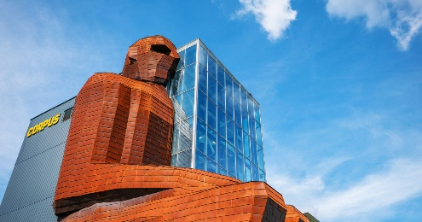

5 день

Місто каналів і незабутніх вражень

Сніданок. Виселення з готелю.

Вільний день в Амстердамі (трансфер в місто 10 євро) — місті, де історія зустрічається з сучасністю, а кожен канал відкриває нову сторінку цього чарівного міста. Прогуляйтесь вузькими вулицями, де старовинні будівлі з химерними фронтонами розповідають про часи багатих купців і золоту епоху Голландії. Відвідайте знаменитий музей Ван Гога або загляньте в тихі двори, що заховалися серед канав. Не пропустіть можливість побродити по квітковому ринку, де аромат тюльпанів розповідає власну історію. Тут ви знайдете яскраві букети, різноманітні насіння і навіть сувеніри у вигляді традиційних голландських квітів. Придбати пару цибулин тюльпанів чи лілій на пам'ять, щоб висадити вдома — це справжня амстердамська традиція!

Обід*.

Також рекомендуємо відправитися на прогулянку по каналах Амстердаму на кораблику (20 євро), під час якої ви побачите будиночки, що «танцюють», пропливете по найколоритніших каналах Амстердама. Уздовж каналів химерно розташувалися старовинні будівлі з фронтонами всіляких форм, будинки багатих купців XVII століття, старовинні адміністративні будівлі, розкішні маєтки з гербами їх колишніх власників і алмазна фабрика спадкоємиця ювелірних традицій. Вам розкажуть, як розвивалося і розросталося місто упродовж віків.

Нічний переїзд у Вроцлав.
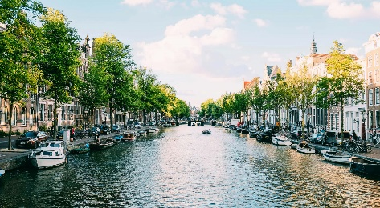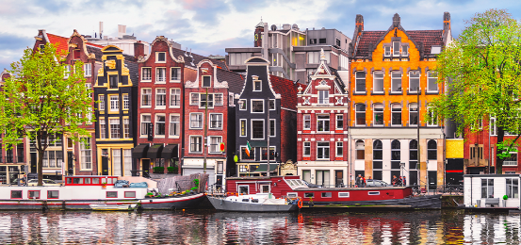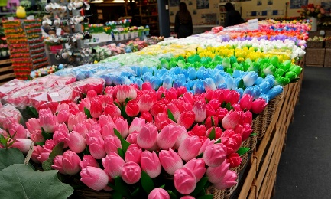

6 день

Вроцлав – польська перлина

Раннє прибуття до Вроцлаву.
Запрошуємо на екскурсію «Вроцлав - польська перлина». Вроцлав - унікальне місто, що розташоване на 12 островах, з'єднаних між собою численними мостами. Мости разом з затишними парками надають йому особливу чарівність. Гуляючи по вуличках міста, які немов зійшли з картинок в книзі казок, ви довідаєтесь, звідки взялися знамениті гноми Вроцлава. Ви побачите окрасу міста - Ратушу на ринковій площі, та дізнаєтесь про найважливіші події в житті міста і великих людей, чиї імена так чи інакше пов'язані з ним: Гете, Сальвадора Далі, Марлен Дітріх і Пабло Пікассо.
Обід*.
Переїзд в транзитний готель. Поселення. Ночівля.

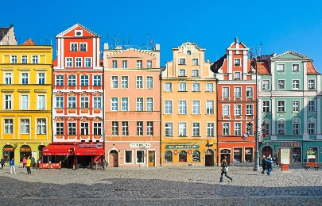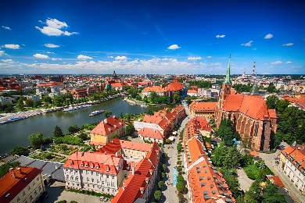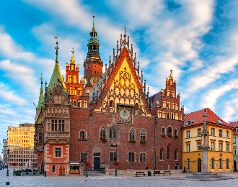

7 день

Повернення додому
Сніданок. Виселення з готелю. Переїзд по території Польщі.
Проходження кордону. Переїзд по території України.
Пізнє прибуття в Київ.

ВАРТІСТЬ ТУРУ ПРИ РАННЬОМУ БРОНЮВАННІ
ЗА 6 ТИЖНІВ ДО ПОЧАТКУ ТУРУ – 470 EUR
БАЗОВА ВАРТІСТЬ ТУРУ – 480 EUR

Входить у вартість

- Проїзд автобусом по маршруту;
- Медичне страхування для осіб 4-64 роки;
- Проживання в готелях рівнем 3*;
- Харчування - сніданки за програмою;
- Оглядові екскурсії: Берлін, Амстердам, Вроцлав;
- Супровід керівником групи.

Не входить у вартість

- Курортний збір (оплачується при бронюванні туру) - 12 євро з особи;
- Медичне страхування для осіб 0-3 та 65-80 років (*уточнюйте у менеджера);
- Додаткових 5 обідо/вечерь - 110 євро (без напоїв). Замовлення та оплата до початку туру;
- Навушники під час екскурсій - 8 євро/тур/особа (обовʼязкова оплата до початку туру);
- Особисті витрати.

